一、案例背景
污水处理行业作为国家新兴战略产业之一，国家"十二五"规划对城镇污水处理提出了更高的要求，并明确要求县级镇、尤其是重点镇必须建立污水处理厂。截止2012年9月，全国设市城市、县累计建成城镇污水处理厂 3272 座，处理能力达到 1.40 亿立方米/日，城镇污水处理厂不论是数量和处理能力都保持了高速增长的态势。
目前国内的城镇污水处理项目通常存在配套污水收集系统不完善，污水来量不足，污水中污染物浓度低达不到设计进水浓度，污水处理运行管理人才短缺，污水系统不稳定，运行费用偏高等棘手问题。这些问题一方面需要各级政府加强管理和监督，另一方面也需要污水处理企业通过加强或改进自身的工艺运行管理方式、方法和转变运营管理模式，提升污水厂运行和企业运营管理水平，尽可能的将上述问题产生的影响降至最低。
信息化运营管理模式逐步已成为大型水务集团公司提升企业整体运营管理水平、应对逐渐激烈的市场化竞争、获取最大化经济效益的发展方向。

二、组成与方案
2.1、整体目标
基于物联网的污水处理综合运营管理系统实现集团公司下属厂、分公司和总部各层级的信息化管理，实现集团公司管理全数字化、虚拟化、集约化、智能化等目标，关键生产指标（进出水水量、进出水污染物浓度、集水井水位等）、生产运行数据（设备开关、电流、电压等）的自动采集、远程实时监控、智能预警，能加强各级管理人员对各厂运行情况的实时监管力度：通过对生产现场的各类运行数据的分析和数据挖掘，为各污水厂运营管理提供实时运行监测、全厂过程控制、工艺运行模拟、运行异常预警、优化运行决策等功能；为公司提供整体综合运营决策的工艺分析、设备分析、成本分析、风险分析等功能。
借助物联网技术将企业的生产过程、调度监控、事务处理、决策等业务过程进行数字化，通过各种信息系统网络加工生成信的信息资源，提供给各层次的人们洞悉、观察各类动态业务中的一切信息，以作出有利于生产要素组合优化的决策。使企业资源合理配置，实现实时运行监视告警、企业形象展示、生产精细化管理、生产优化调度、经营成本分析、日常办公管理、辅助经营决策等综合管理应用。提升企业技术管理水平，达到优化管理模式、降低运行成本、提高办公效率等目的，以使企业能适应瞬息万变的市场经济竞争环境，求得最大的经济效益。

系统体系建设构架图
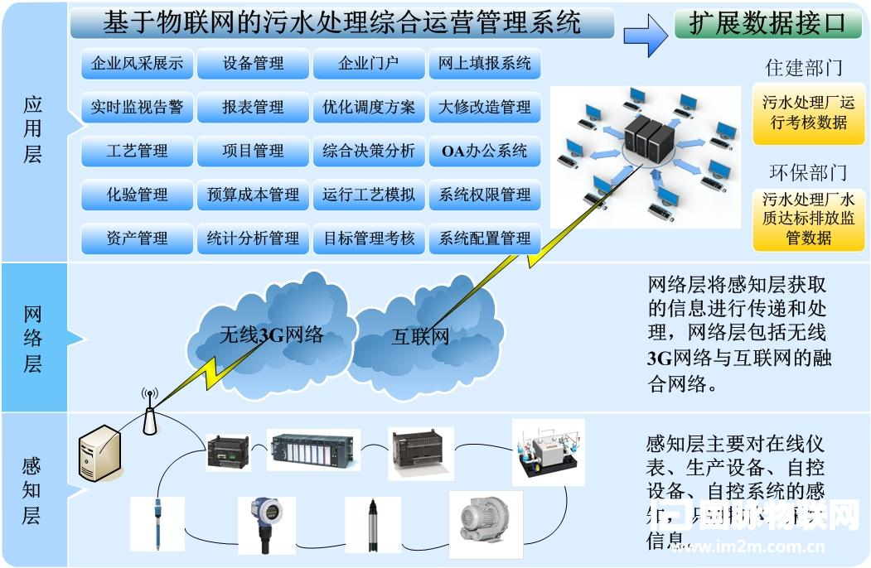
2.1.1、建立感知层体系
感知层设备主要包括各污水处理厂、泵站的在线仪器仪表、生产设备、自控系统等，是物联网技术构架的基础，感知层的建设是利用各厂自控系统，通过强大的数据协议转换功能，在不影响各污水处理厂生产运行的前提下，进行多种通信接口、通信协议的转换，实现自动采集各种PLC和驱动器的生产运行数据，并建立与各类PLC、驱动器、马达控制器间的数据通讯，最终形成完善的感知层体系。
2.1.2、建立网络层体系
利用先进的3G网络与互联网融合，建立网络层体系，实现对集团公司下属厂、分公司、总部各层级的关键生产指标数据、设备运行参数的采集，实时传输到集团总部，并对数据进行存储、维护、管理，且提供给外部应用系统使用。
2.1.3、建立运营管理应用层体系
感知层和网络层体系的建立，为运营管理工作提供了大量的各污水厂、泵站的生产运行数据，只有深入挖掘各类数据间的关系，合理利用好这些数据，物联网体系的建立才有意义，即基于物联网的污水处理综合运营管理应用体系。首先它通过感知层的各类数据的初步加工和展示，实现企业厂站分布情况、各厂生产运行工艺画面的展示、实现对各厂实时运行数据的超限告警；其次通过对生产运行数据的汇总计算，实现污水厂及集团日常运行管理的各类图表，方便管理人员进行日常运行情况的总结与分析；再次通过对日常运行管理中涉及的化验管理、设备资产管理、项目管理、办公审核等功能进行信息化管理，获取更全面的运营管理数据；最后通过生产运行数据的深入分析挖掘实现指导污水厂生产的各类异常预警、运行工艺模拟、优化调度分析、综合运营决策等，以及指导公司综合运营决策的工艺分析、设备分析、成本分析、风险分析等。

三、功能说明
3.1、远程监视管理
实现对所有下属厂站自控系统中生产运行数据、设备运行状态数据的自动实时采集，远程实时传输, 融入预警告警功能，通过闪烁、声音、弹出信息框、短信等直观展现各类数据的超限报警。 同时在报警处理中融入报警处理预案功能和历史同类报警提示功能，使报警的处理智能化，提高处理效率，实现对实时采集数据的对比分析，以曲线的形式直观展现数据波动情况，并可随时对历史数据进行查看
3.2、生产运行管理
建立数据审核机制，实现对填报数据的审核，保障填报数据的准确性。融入填报周期提醒机制，以短信等形式提醒填报人员准时进行数据填报。实现对生产运行数据的统计分析、自动生成各类适用于下属各排水公司的统计分析报表，提高了工作效率和准确性
3.3、设备资产管理
围绕设备日常管理中档案台账、养护、维修、大修技改审批、备品备件库存等业务管理内容，形成信息化的设备管理体系。同时可对设备的各类运行数据进行汇总统计，形成各类分析预测管理
3.4、水质化验管理
围绕水质化验检测、水质标准、水质报表、水质检测报告等业务工作，形成水质化验业务流程及数据的记录、汇总、统计分析工作。
3.5、安全生产管理
通过信息化管理手段建立完善的应急预案、规章制度、操作规程等安全生产管理文档，并通过建立应急预案演练计划、整改通知发放及跟踪模块，实现健全的生产、操作、培训、考核的水务企业安全运行管理体系，将安全生产管理的思想贯彻到操作者、管理者、决策者，提高各级人员安全意识、明确权责、保障安全生产管理流程畅通，从而对预防及减少水务企业的安全事故发挥积极作用。
3.6、绩效考核管理
设置考核目标，通过提取系统中存储的大量实时运营数据及历史数据，根据考评目标设定中设定的各类指标，智能化的进行数据汇总、统计、自动计算，并将分析结果直观展现。辅助公司对考核执行情况进行监管。
3.7、决策分析管理
调用系统中存储的各类运行数据，实现对生产工艺、设备、能耗、成本等的分析与监控。并通过曲线和柱状图的方式显示对比，可进行单一排水公司数据项的分析，也可实现多各排水公司间多数据项的对比分析。

四、应用价值
4.1提升企业运营管控能力
建设具有前瞻性、实用性的集团化运营管控平台，实现对运营数据进行决策分析，为企业管控提供科学依据，实现精细化过程控制管理，提升企业核心竞争力，强化企业运营管控能力。
4.2提升决策分析能力
建设具有科学的决策支持平台，集中分析过程监控、集成与填报数据，提供专业的分析、管理、支持，并逐步建立工艺仿真模型以及专家决策支持系统，协助管理层制定科学决策。
4.3建设标准化运营管理体系
标准建设标准化运营管理体系，有效减少管理成本以及运营维护成本，使集团化公司业务得到有效扩张，为公司信息化管理、运营战略规划奠定基础。
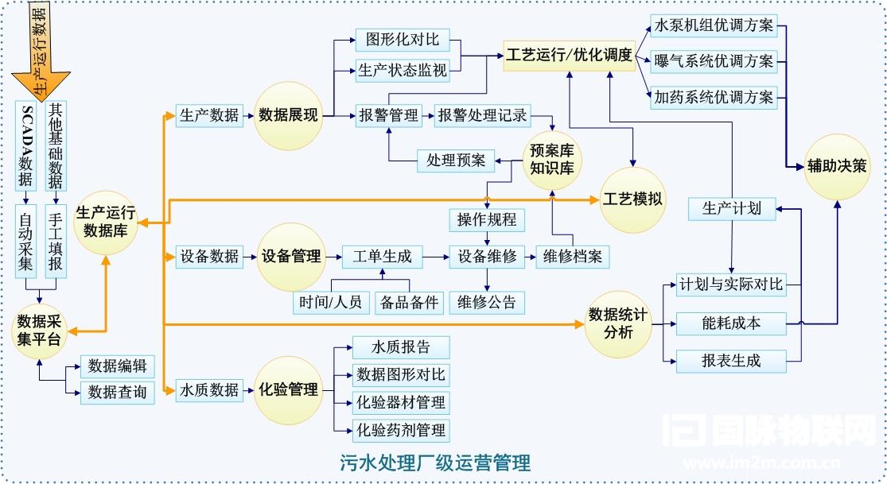
图（一）：厂级管理流程
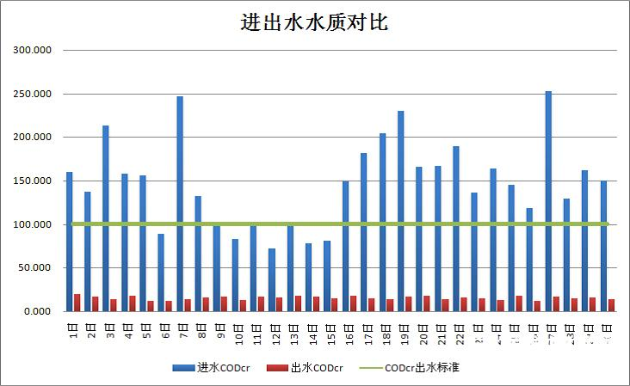
图（二）：数据对比分析
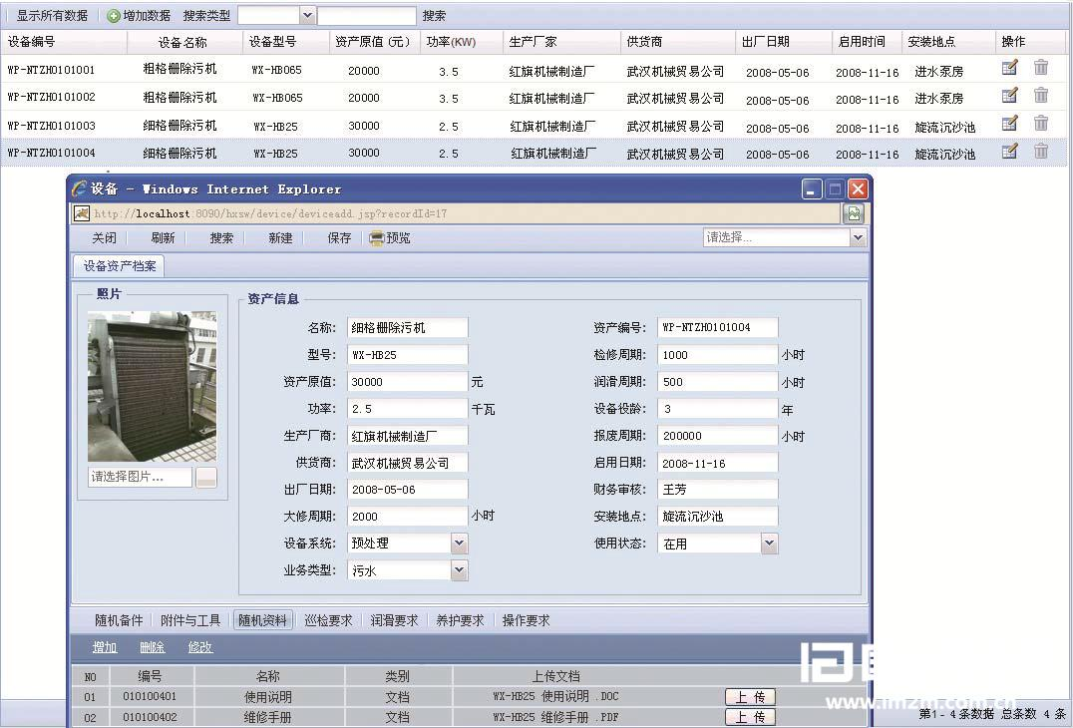
图（三）：设备管理
图（四）：化验管理
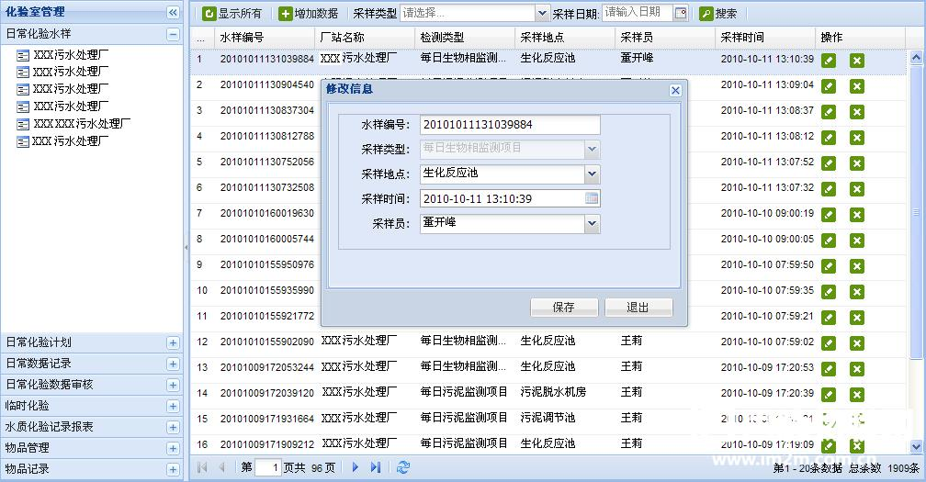
图（五）：集团公司信息化管理
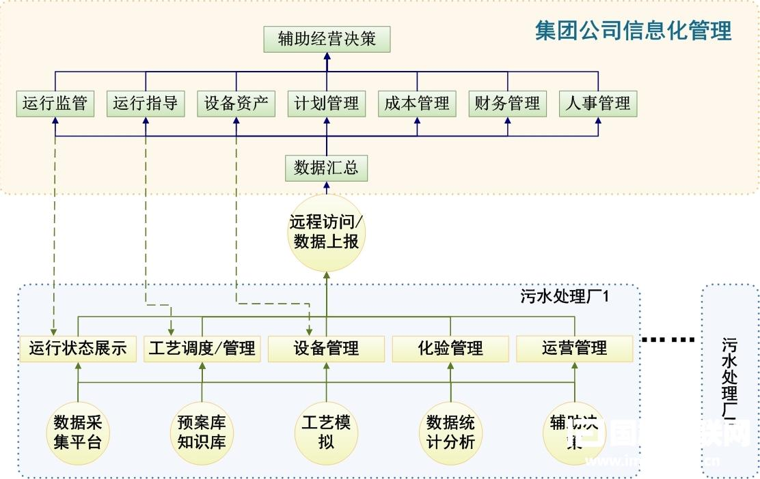
图（六）：KPI综合指标分析
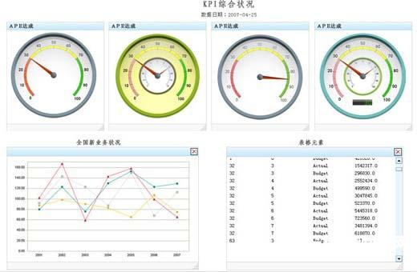
图（七）：数据分析与辅助决定
